متوسطة المجاهد صقر محمد  السنة الدراسية: 2024/2025 | مديرية التربية لولاية ورقلة | المستوى: 2 متوسط  المدة: 1ساعة و30 دقيقة
الجمهورية الجزائرية الديمقراطية الشعبية
الاختبار الأخير في مادة العلوم الفيزيائية والتكنولوجيا

التمرين الأول(06نقاط):

- صنف الأجسام الاتية الى مواد مغناطيسية ومواد لا مغناطيسية:
مسمار حديدي – مسطرة بلاستيكية– دبابيس فولاذية – سلك نحاسي – قطعة خشب – كأس زجاجي
مواد مغناطيسية | مواد لا مغناطيسية

- أكمل الجدول التالي بكلمة تنافر أو تجاذب وعين الأقطاب B – C – D
A قطب شمالي B قطب ………...  C قطب ............... .................... ....................  D قطب ............... .................... تنافر | B  A  D  C

التمرين الثاني(06نقاط):

قام تلاميذ السنة الثانية متوسط ​​بالتجربة المبينة في الوثيقة- 1-  وذلك عند دراستهم العلاقة بين الحقل المغناطيسي والتيار الكهربائي.  من خلال إنجازك لهذه التجربة سابقًا في القسم أجب على ما يلي:  - كيف تُسمى هذه التجربة؟  - ماذا تلاحظ عند غلق القاطعة؟ فسر ذلك؟  - أذكر طريقتين لجعل السلك النحاسي يتحرك في الاتجاه المعاكس؟  - أذكر عنصر كهربائي يعتمد في تشغيله على هذه الظاهرة الكهرومغناطيسية | 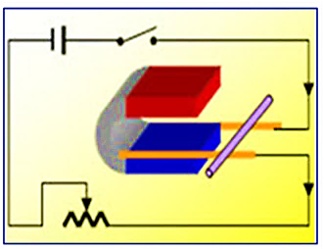  الوثيقة -1-  سلك نحاسي  - +

الصفحة 1/2

الوضعيـة الإدماجيــة(08نقاط):
دخل محمد إلى مخبر المتوسطة التي يدرس بها، فوجد أستاذه ينجز التركيب المبين في الوثيقة -2- فتبادر الى ذهنه عدة تساؤلات.  ساعد محمدعلى فهم التركيب الذي أنجزه الأستاذ بالإجابة عن الأسئلة التالية:  - سم العناصر 1 – 2 - 3  - قام الأستاذ بغلق القاطعة  - ماذا يحدث للعنصر رقم 3؟ مع التفسير؟  - تعرف على الوجهين A وB‏ للعنصر (3)  - اشرح ما يحدث عند عكس أقطاب العنصر (01)  د- مثل خطوط الحقل المغناطيسي للعنصر (2) | 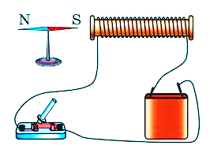  +  -  A  N S  B  1  2  3  الوثيقة -2-


بالتوفيق

الصفحة 2/2

